**요구사항 명세서(SRS)**

1. 기능적 요구사항

1-1. 비밀 숫자는 난수로 생성한다.

1-2. 숫자를 입력받으면 대소 비교를 한다.

1-3. 입력된 숫자와 up/down은 저장하여 display 한다.

1-4. 도전할 수 있는 남은 기회를 count하여 display 한다.

1-5. up / down / success / fail 상황에 맞는 텍스트를 display 한다.

1-6. 상황에 맞는 메세지를 출력한다.

1-7. 범위가 지정되면 그 범위 안에서의 난수를 생성한다.

1-8. 새로운 게임이 시작되면 모든 window와 message를 초기화한다.

1-9. 범위 지정 시, 범위 값을 제외한 모든 window와 message를 초기화한다.

1-8. 예외 처리

1-8-1. 숫자가 아닌 값이 입력될 때

1-8-2. null값이 입력될 때

1-8-3. 범위 밖의 숫자가 입력될 때

2. 사용자 인터페이스 요구사항

2-1. 게임의 사용자 인터페이스를 구성하는 요소는 다음과 같다

2-1-1. 윈도우 타이틀 바

2-1-2. recordWindow

2-1-3. opportunityWindow

2-1-4. updownWindow

2-1-5. message

2-1-6. startRangeInput

2-1-7. endRangeInput

2-1-8. setButton

2-1-9. tryNumber

2-1-10. tryButton

2-1-11. newGameButton

3. 비기능적 요구사항

3-1. 이 소프트웨어의 구현에는 Python과 PyQt5를 이용한다.

**구조설계서(ADS)**

|  |  |  |
| --- | --- | --- |
| 모듈 | 클래스 | 역할 |
| game.py | UpdownGame(QWidget) | 사용자 인터페이스의 대부분 위젯을 포함하는 UI component |
| numtry.py | Numtry | 숫자 대소 비교, 숫자와 up/down 기록 |
| updown.py | Updown | status(up / down / success / fail) 텍스트와 opportunity 텍스트 관리 |
| number.py | Number | random을 import하여 난수 생성, 범위에 맞는 난수 생성 |

|  |  |  |  |  |
| --- | --- | --- | --- | --- |
| 클래스 | 메서드 | 입력인자 | 출력인자 | 기능 |
| UpdownGame  (QWidget) | startGame | - | - | 새로운  게임 시작 |
| newClicked | - | - | 새로운  게임 시작 |
| setClicked | - | - | 범위 설정 후, 새로운 게임 시작 |
| tryClicked | - | - | 숫자 입력 |
| Numtry | numtry | num | 0 / 1 / 2 | 입력된 숫자 기록,  대소 비교 |
| getRecordNums | - | recordNum | 입력된  숫자 출력 |
| updownTry | updown | - | up / down 텍스트  기록 |
| getRecordUpdown | - | recordUpdown | up / down 텍스트  출력 |
| finished | - | True / False | 게임 종료 여부 플래그 설정 |
| Updown | getOpportunity | - | self.opportunity | 총 기회의 수 |
| decreaseOpportunity | - | - | self.opportunity  1 감소 |
| currentOpportunity | - | self.text_opportunity[self.opportunity] | 남은 기회 해당  텍스트  리턴 |
| getUpDisplay | - | self.text_mainDisplay[0] | 대소 비교 후 up해야 할 경우  텍스트  리턴 |
| getDownDisplay | - | self.text_mainDisplay[1] | 대소 비교 후 down 해야 할  경우  텍스트  리턴 |
| getSuccessDisplay | - | self.text_mainDisplay[2] | success 했을 경우  텍스트  리턴 |
| getGameoverDisplay | - | self.text_mainDisplay[3] | success하지 못했을 경우  텍스트  리턴 |
| Number | randomNumber | - | random.randit(0, 999) | 0~999사이의  난수 발생 |
| rangeNumber | start, end | random.randit(int(start), int(end)) / - | start가 end 보다  작을 시,  start~en  사이의  난수 리턴  / 리턴 |

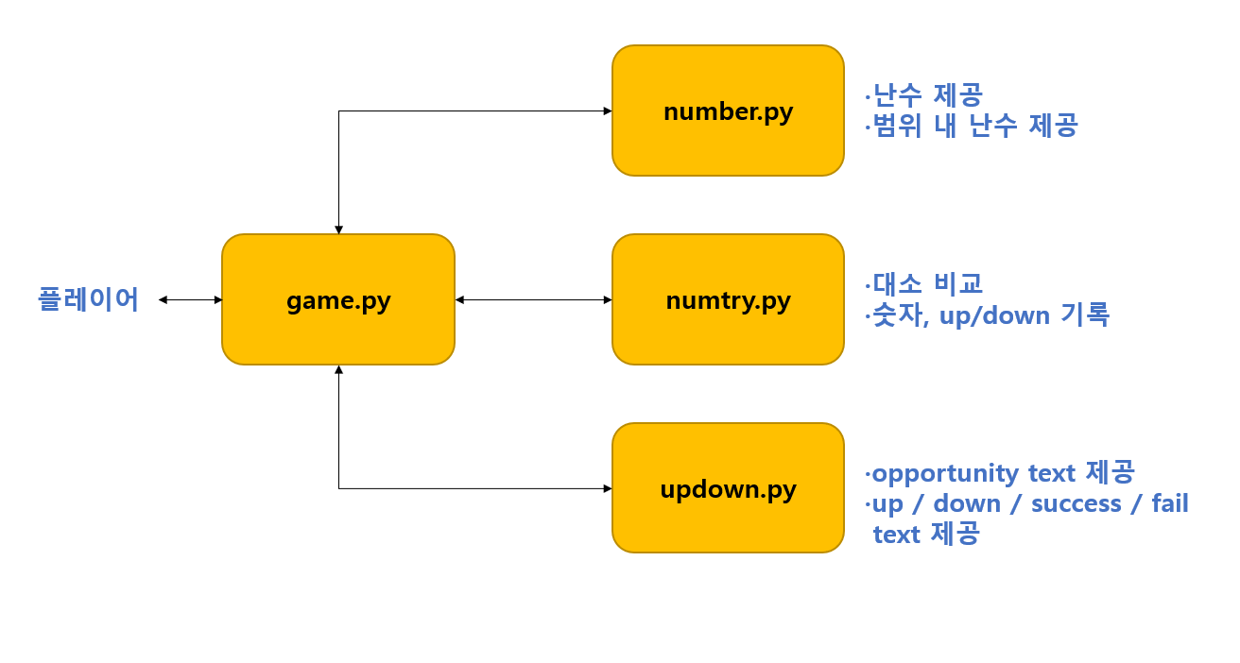

**단위 테스트(Unit Test)**



